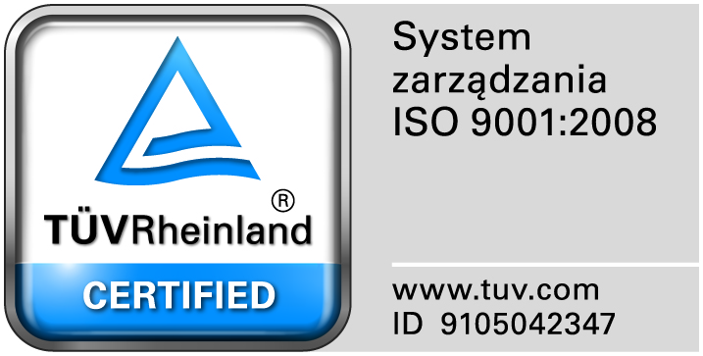
Zamojski Szpital Niepubliczny Sp. z o.o.

22-400 Zamość. ul. Peowiaków 1
www.szpital.com.pl e-mail: zamosc@szpital.com.pl
tel. 84 677-50-00, fax 84 638-51-45

Zamość 2018-02-27

Wszyscy Zainteresowani Wykonawcy

Dotyczy: Przetargu nieograniczonego na dostawę różnych artykułów spożywczych, nr sprawy 1/PN/18.

WYJAŚNIENIA ZWIĄZANE Z TREŚCIĄ SIWZ

Działając zgodnie z art. 38 ust. 1 ustawy Prawo zamówień publicznych (tekst jednolity: Dz. U. z 2013 r. poz. 907, 984, 1047 i 1473 oraz z 2014r. poz. 423,768,811,915,1146 i 1232), w związku z pytaniami dotyczącymi treści Specyfikacji Istotnych Warunków Zamówienia – Zamawiający przesyła treść pytań nadesłanych do w/w postępowania wraz z odpowiedziami.

Pytanie nr 1 dotyczy zadania nr 1
Czy Zamawiający w formularzu ofertowo-cenowym w pozycji nr 7 ( kefir 250 g) dopuszcza zamianę gramatury na opakowanie 200 g?
Odpowiedź: Tak

Pytanie nr 2 dotyczy zadania nr 1
Czy Zamawiający w formularzu ofertowo-cenowym w pozycji 8 (jogurt owocowy 200-250 g) wyraża zgodę na jogurt owocowy w opakowaniu 150 g?
Odpowiedź: : Tak, z odpowiednim przeliczeniem do rocznego zapotrzebowania

